Областная олимпиада по Инженерной графике
среди студентов ОУ СПО 2010 г.
Задание 1 – тема «Проекционное черчение»
- Перечертить данные виды.
- Построить недостающий вид.
- Выполнить необходимые разрезы.
- Нанести размеры.
- Выполнить обводку чертежа.

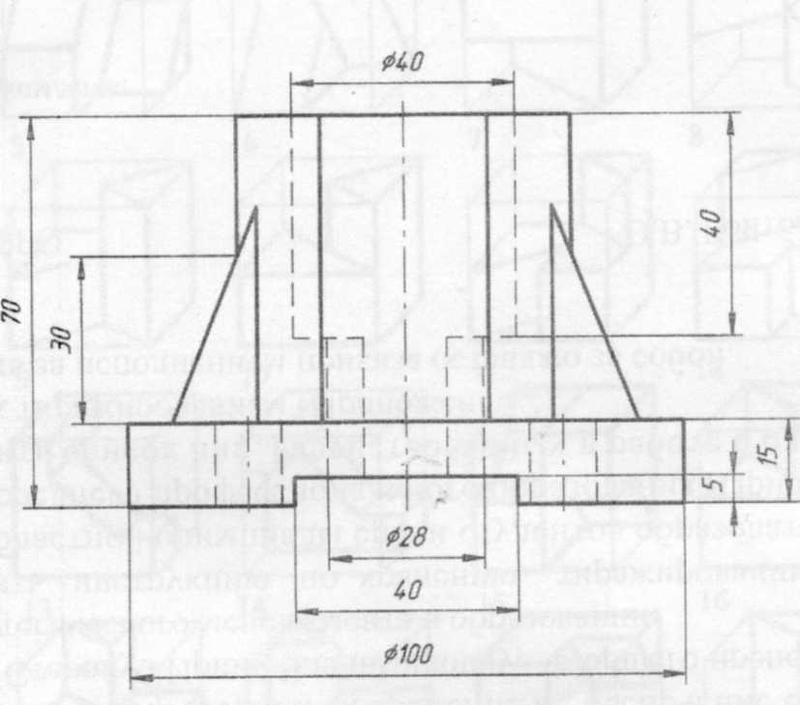

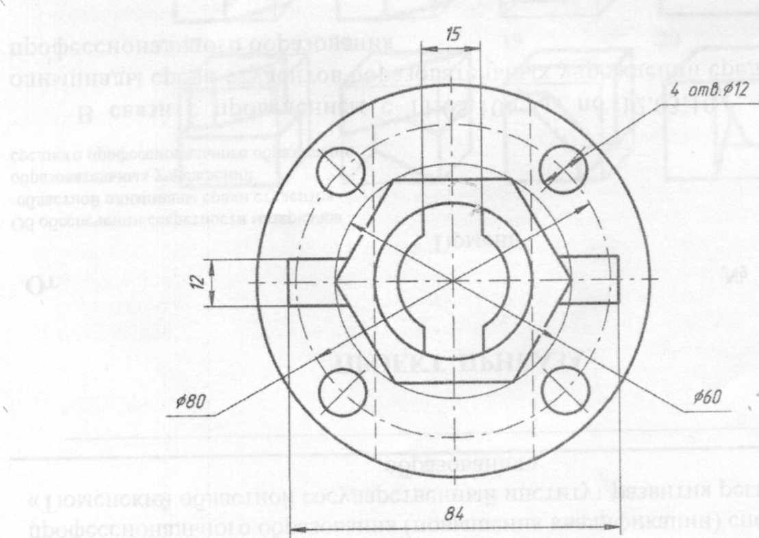

Задание 2 - тема «Проекционное черчение»

- Указать пары фигур, дополняющие друг друга до куба.

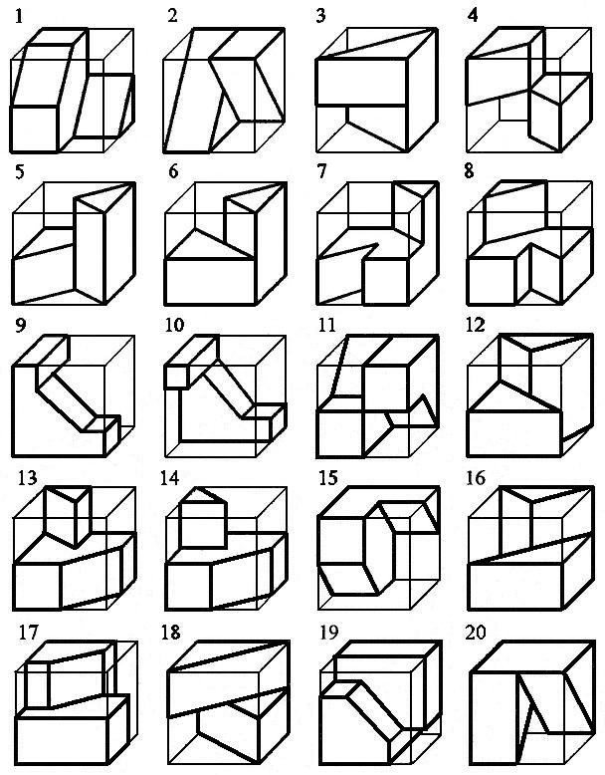

Критерии оценок

 |  | Кол-во баллов
Задание 1.
1. | Построение фронтального и местного разрезов | 4
2. | Построение части вида слева | 5
3. | Построение части профильного разреза | 6
4. | Нанесение размеров | 2
5. | Оформление чертежа (линии, шрифты и т.д.) | 3
 | Итого (max) | 20
Задание 2.
1. | Правильно указанная пара фигур | 1  (за одну пару)
 | Итого за 10 правильных ответов (max) | 10
 | Всего за 1 и 2 задания (maх) | 30

Ориентировочное время выполнения заданий

Задание 1 | 2,5 часа
Задание 2 | 0,5 часа
Всего | 3 часа

